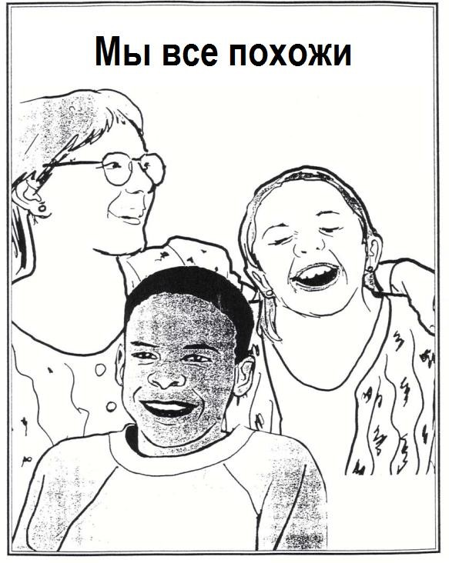

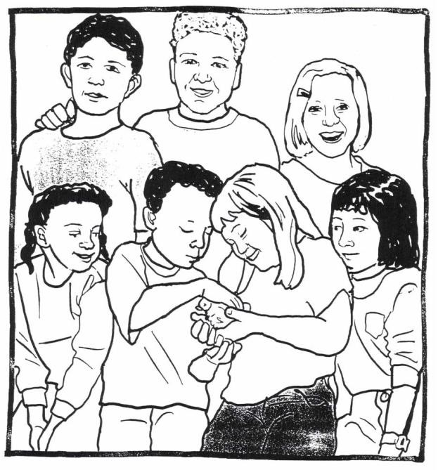

**Мы все во многом похожи: у каждого**

**из нас есть два глаза, два уха, нос, рот, волосы, руки и ноги.**

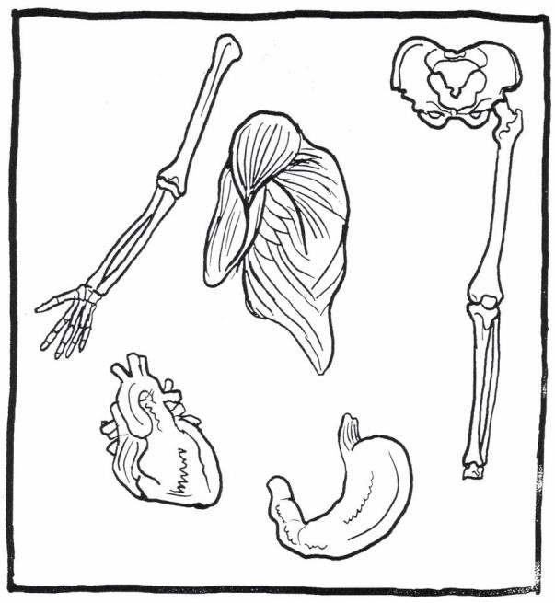

**Внутри мы тоже устроены одинаково.**

**У всех нас есть кости, мышцы, сердце**

**и желудок.**

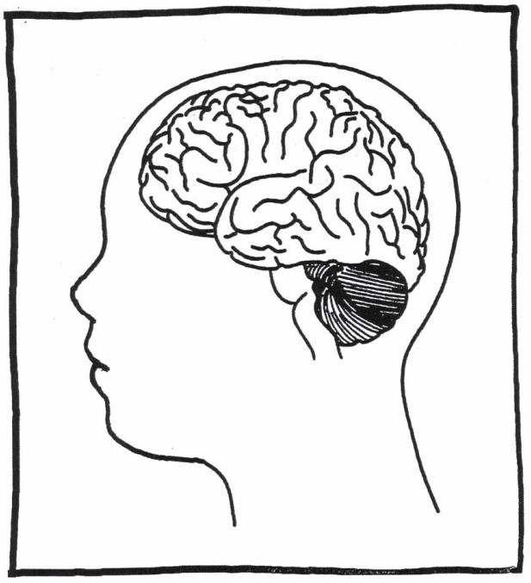

**А в голове у нас находится мозг.**

**Он играет роль «центра управления»**

**для всего организма.**

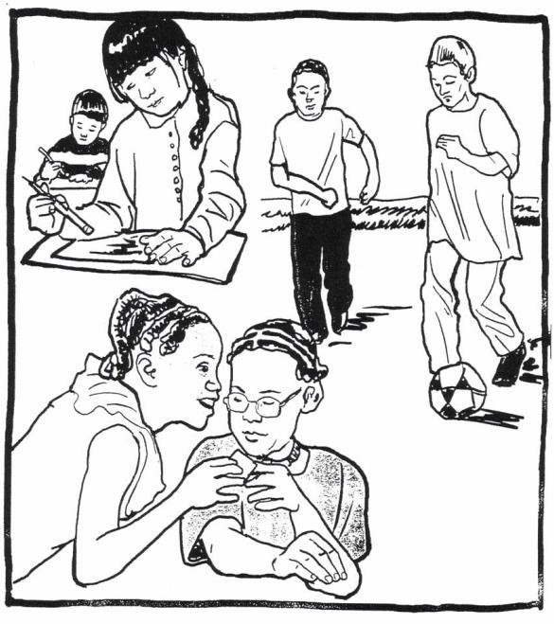

**С помощью мозга мы решаем проблемы. По его сигналам мы ходим и говорим.**

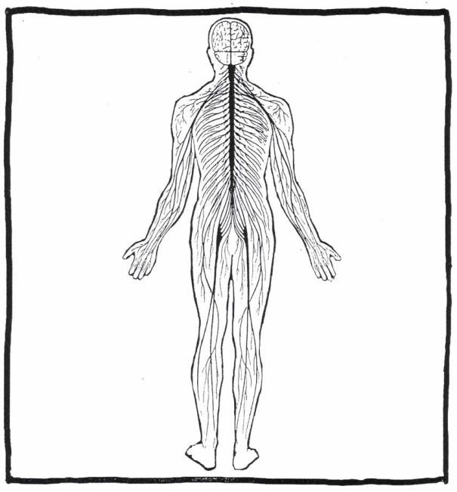

**Мозг посылает сообщения ко всем**

**частям нашего тела.**

**Сообщения идут по каналам, которые пронизывают всё наше тело.**

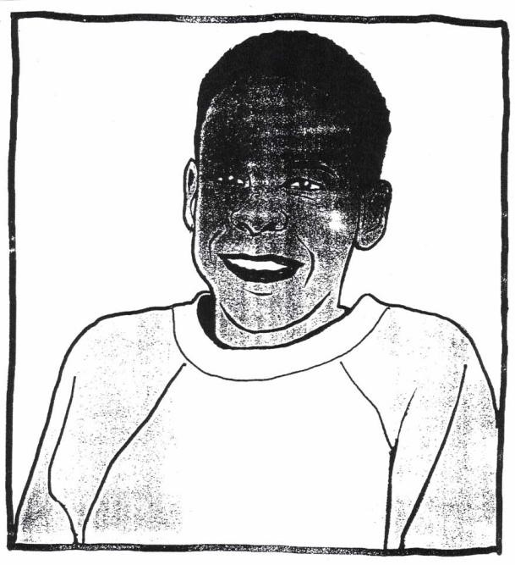

**У детей с аутизмом, как и у всех остальных, есть мозг.**

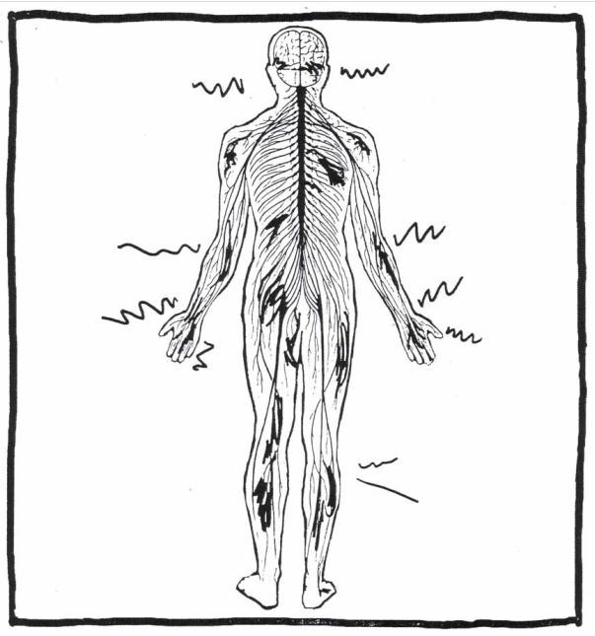

**Но иногда у людей с аутизмом**

**происходит путаница в каналах,**

**по которым мозг передаёт сигналы.**

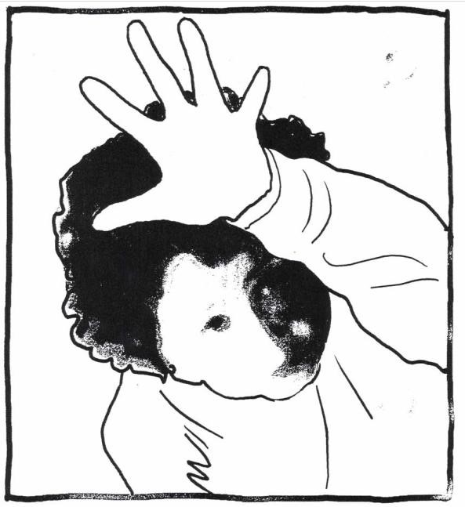

**Сообщения теряются по пути**

**к различным частям тела.**

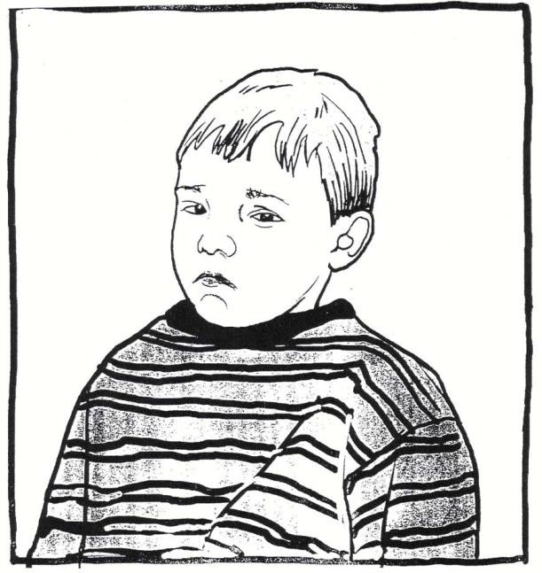

**Бывает, что такой человек**

**знает ответ на вопрос,**

**но не может его произнести.**

**Сигнал из мозга не доходит до рта.**

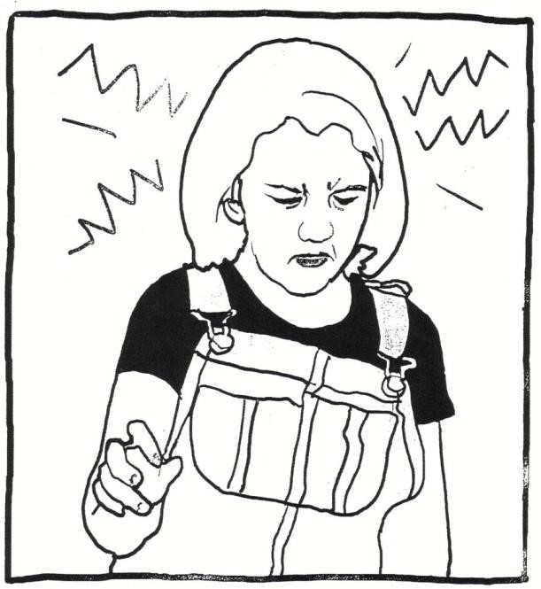

**При этом он, как и все люди, может расстраиваться или сердиться.**

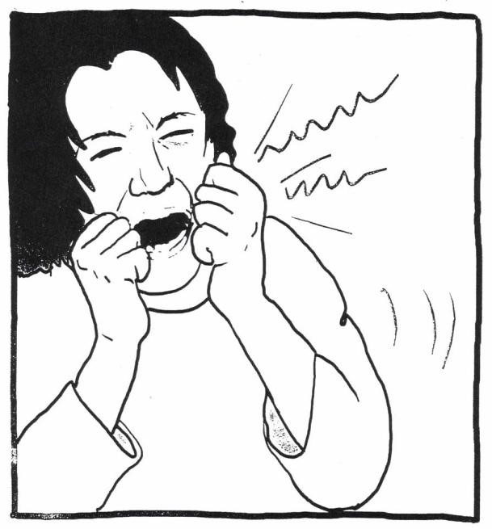

**Он может вести себя**

**не слишком хорошо, может закричать, может ударить себя или кого-то рядом.**

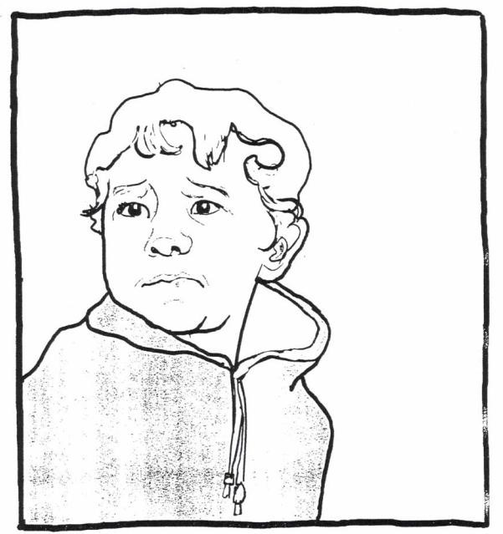

**Это случается, когда он просто**

**не может понять, что происходит.**

**Он не хочет никого обижать**

**и расстраивать, но иногда просто**

**не может вести себя, как обычные люди. Из-за этого он часто грустит.**

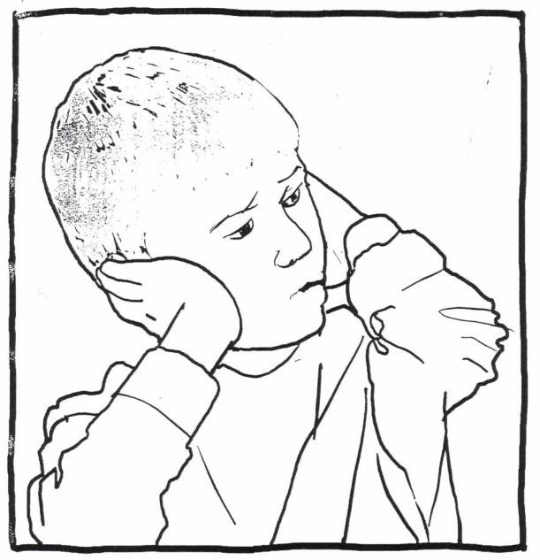

**Громкие звуки и неожиданный шум**

**могут вызвать у него страх или боль.**

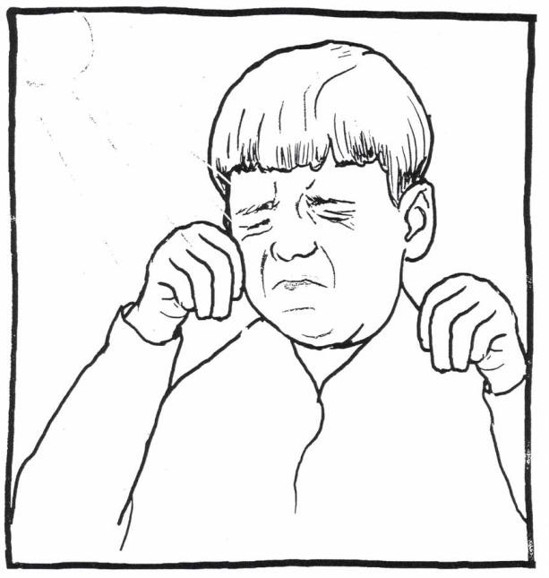

**Электрическое освещение,**

**солнечный свет,**

**белизна выпавшего снега**

**для него могут казаться**

**такими яркими, что появляется резь в глазах или начинает болеть голова.**

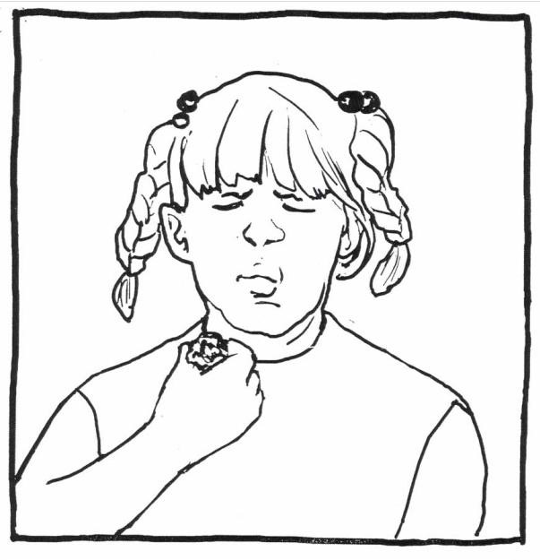

**У человека с аутизмом может**

**быть нарушено вкусовое восприятие, поэтому даже самая аппетитная еда**

**часто кажется не вкусной.**

**Часто дети с аутизмом придерживаются очень ограниченного рациона.**

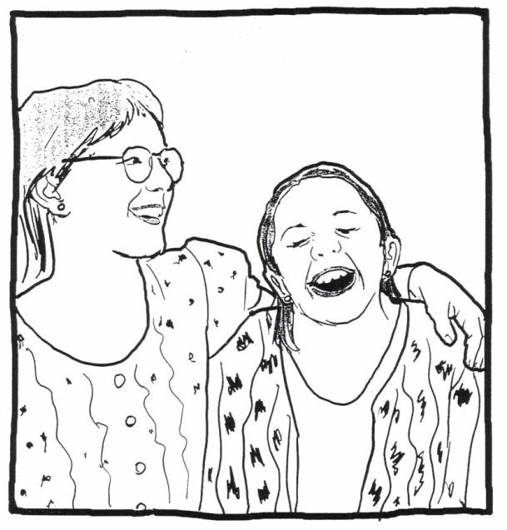

**Люди с аутизмом нуждаются**

**в понимании. Возможно, они говорят**

**или ведут себя не так, как мы, но им нравятся те же самые вещи, что и всем.**

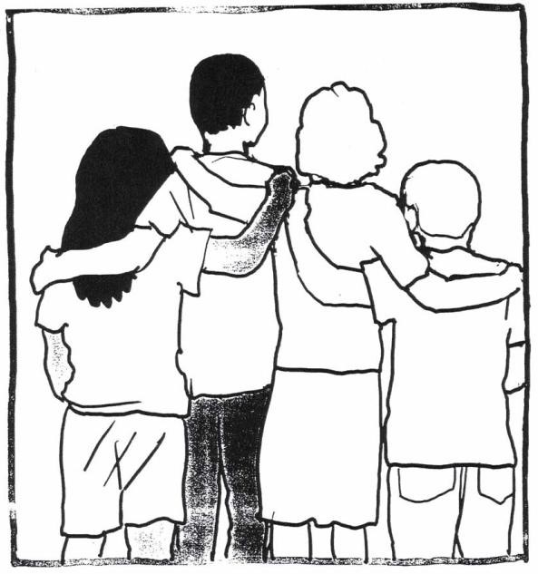

**Мы все можем дружить.**

**Как рассказать**

**об аутизме детям**

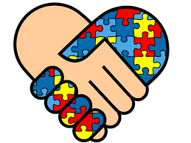

**«Мы все похожи»**

**Если в вашем классе учится ребёнок с аутизмом,**

**данное пособие будет вам полезно**